7А класс - Иностранный язык (английский) - 18.05.2020
Тема: 4 идеи для лучшего сна.

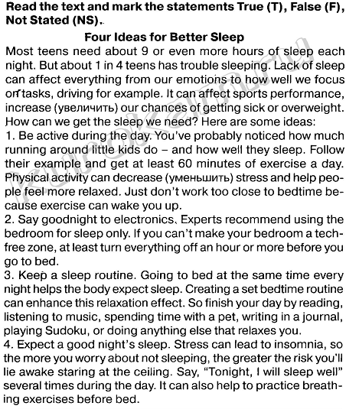
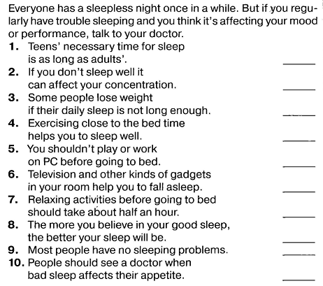

Д/з: (письменно) выполнить задание по тексту, если не верно, написать верное утверждение, и отправить на проверку учителю на электронную почту (ziagul@mail.ru – Зиятдинова Г.Г.) или на WhatsApp по телефону 89274137090 (Зиятдинова Гульсина Габдулловна) до 21 мая

7А класс - Иностранный язык (английский) - 19.05.2020
Тема: Итоговая контрольная работа
(работу получите в день проведения урока)

отправить на проверку учителю на электронную почту (ziagul@mail.ru – Зиятдинова Г.Г.) или на WhatsApp по телефону 89274137090 (Зиятдинова Гульсина Габдулловна) в день проведения – 19 мая

7А класс - Иностранный язык (английский) - 20.05.2020
Тема: Королевская воздушная медицинская служба Австралии.
1. Учебник. Стр.101, упр.1: перед чтением попробуйте догадаться о содержании текста. Прочитайте и проверьте себя. Не забудьте выделенные слова записать в словарь и выучить наизусть.

2. Упр.2, стр.101 (письменно): ответьте на вопросы по прочитанному тексту.

3. Упр.4, стр.101 (устно): подумайте, каким может быть обычный день такого доктора?

Д/з:
Упр.5, стр.101 (письменно): словообразование
- напишите в словарь данные слова по образцу

impress – впечатлять
impressive – впечатляющий

- составьте 3 предложения с любыми из этих слов

письменно выполненные задания
сфотографировать и отправить на проверку учителю на электронную почту (ziagul@mail.ru – Зиятдинова Г.Г.) или на WhatsApp по телефону 89274137090 (Зиятдинова Гульсина Габдулловна). Работу отправить до 22 мая.

*** закрепить материал можно на сайте РЭШ
https://resh.edu.ru/subject/lesson/2742/start/

7А класс - Иностранный язык (английский) - 21.05.2020
Тема: Д. Дефо. Робинзон Крузо. (изучающее чтение)
1. Учебник. Стр.103, упр.1 (устно): сопоставьте названия с рисунками, постарайтесь запомнить виды лекарств на английском языке.

2. Упр.2, стр.103 (устно): перед чтением попробуйте догадаться о содержании текста, прочитав биографию, потом только первые предложения каждого абзаца.

Прочитайте с пониманием и проверьте себя. Не забудьте выделенные слова записать в словарь и выучить наизусть.

3. Упр.5, стр.103 (устно): представьте, что вы оказались на необитаемом острове. Как бы вы справились? Ответьте на вопросы.

